|  |  |  |  |  |
| --- | --- | --- | --- | --- |
|  | Организация Объединенных Наций | | ECE/TRANS/WP.29/2023/99 | |
| _unlogo | | **Экономический  и Социальный Совет** | | Distr.: General  24 August 2023  Russian  Original: English |

**Европейская экономическая комиссия**

Комитет по внутреннему транспорту

**Всемирный форум для согласования   
правил в области транспортных средств**

**Сто девяносто первая сессия**

Женева, 14–16 ноября 2023 года

Пункт 4.7.2 предварительной повестки дня

**Соглашение 1958 года:**

**Рассмотрение проектов поправок к существующим**

**правилам ООН, представленных GRSG**

Предложение по дополнению 11 к поправкам серии 01 к Правилам № 43 ООН (безопасные стекловые материалы)

Представлено Рабочей группой по общим предписаниям, касающимся безопасности[[1]](#footnote-1)\*

[[2]](#footnote-2)Воспроизведенный ниже текст был принят Рабочей группой по общим предписаниям, касающимся безопасности (GRSG), на ее сто двадцать пятой сессии (ECE/TRANS/WP.29/GRSG/104, пункт 8). В его основу положен документ ECE/  
TRANS/WP.29/GRSG/2023/7 с поправками, содержащимися в приложении II к докладу. Этот текст представлен Всемирному форуму для согласования правил в области транспортных средств (WP.29) и Административному комитету (AC.1) для рассмотрения на их сессиях в ноябре 2023 года.

*Приложение 3*

*Пункт 9.1.2.2* изменить следующим образом:

«9.1.2.2 В случае ветровых стекол транспортных средств категории М1[[3]](#footnote-3)18 испытание проводят в испытательной зоне В, определенной в пункте 2.3 приложения 21, за исключением любого матового затемнения, нанесенного на их поверхность.

В случае ветровых стекол транспортных средств категории N1 изготовитель может просить провести такое же испытание либо в зоне В, определенной в пункте 2.3 приложения 21, либо в зоне I, определенной в пункте 9.2.5.2.3 настоящего приложения, за исключением любого матового затемнения, нанесенного на их поверхность.

В случае ветровых стекол транспортных средств других категорий испытание проводят в зоне I, определенной в пункте 9.2.5.2.3 настоящего приложения, за исключением любого матового затемнения, нанесенного на их поверхность.

Однако в случае сельскохозяйственных и лесных тракторов, а также строительных транспортных средств, для которых невозможно определить зону I, испытание проводят в зоне I, определенной в пункте 9.2.5.3 настоящего приложения».

*Пункт 9.2.5.2.3* изменить следующим образом, включив новый рис. 22:

«9.2.5.2.3 Зона I — это зона ветрового стекла, ограниченная линиями пересечения ветрового стекла, указанными ниже четырьмя плоскостями.

Кроме того, допускается исключение из зоны I матового затемнения. Речь идет об ограниченных зонах, где, как предполагается, с внутренней стороны ветрового стекла будет крепиться сенсорное устройство, например датчик дождя, зеркало заднего вида или автономный датчик. Участок матового затемнения, в пределах которого могут устанавливаться такие устройства, определен в пункте 9.2.5.2.4 настоящего приложения.

Речь идет о следующих плоскостях:

P1 ⸺ вертикальной плоскости, проходящей через точку 0 и образующей угол 15° слева от средней продольной плоскости транспортного средства;

P2 ⸺ вертикальной плоскости, симметричной P1 в средней продольной плоскости транспортного средства.

Если такое построение невозможно (например, из-за отсутствия симметричной средней продольной плоскости), то за P2 принимают плоскость, симметричную P1 в продольной плоскости транспортного средства, проходящей через точку 0;

P3 ⸺ плоскости, проходящей через прямую OQ и образующей угол 10° над горизонтальной плоскостью;

P4 ⸺ плоскости, проходящей через прямую OQ и образующей угол 8° под горизонтальной плоскостью.

Рис. 22

**Определение зоны I**

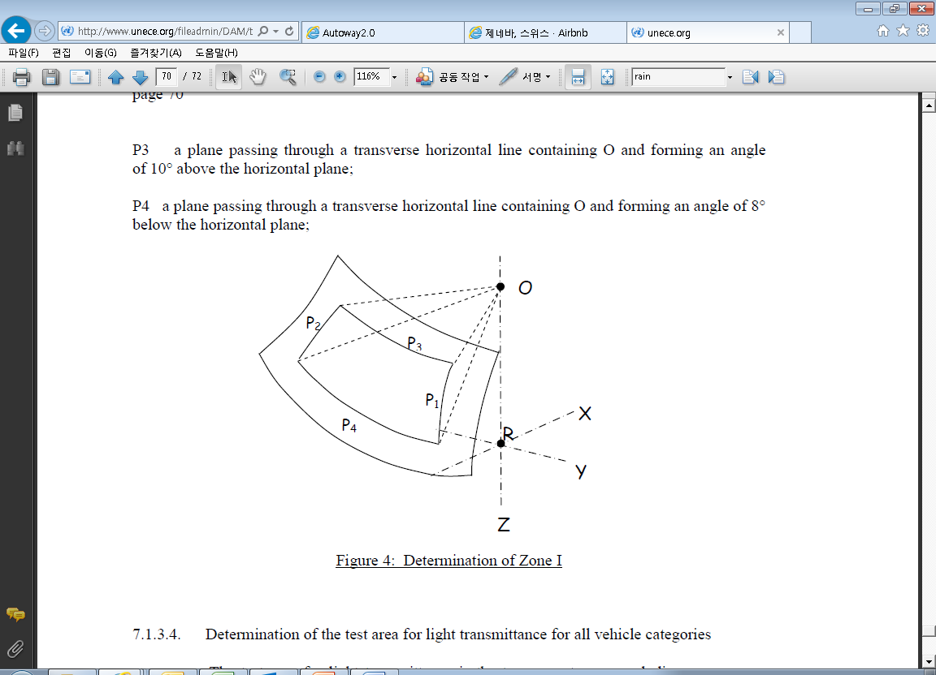 »

*Включить следующие новые пункты 9.2.5.2.4–9.2.5.2.4.1* с учетом изменения прежнего текста и включения нового рис. 23:

«9.2.5.2.4 Определение участка матового затемнения:

P5 ⸺ плоскость, проходящая через поперечную горизонтальную линию, на которой находится точка O, и образующая угол 5° над горизонтальной плоскостью;

P6 — вертикальная плоскость, проходящая через точку O под углом 20° вправо по отношению к оси Х в случае транспортных средств с левосторонним расположением руля и влево от оси Х в случае транспортных средств с правосторонним расположением руля;

P7 — плоскость, симметричная P6 по отношению к средней продольной плоскости транспортных средств;

9.2.5.2.4.1 любое матовое затемнение, ограниченное снизу плоскостью P5, а по   
бокам — плоскостями P6 и P7 (см. рис. 23).

Рис. 23  
**Зона I (на примере транспортного средства с левосторонним расположением руля) (верхняя зона затемнения, определенная в пункте 9.2.5.2.4.1)**

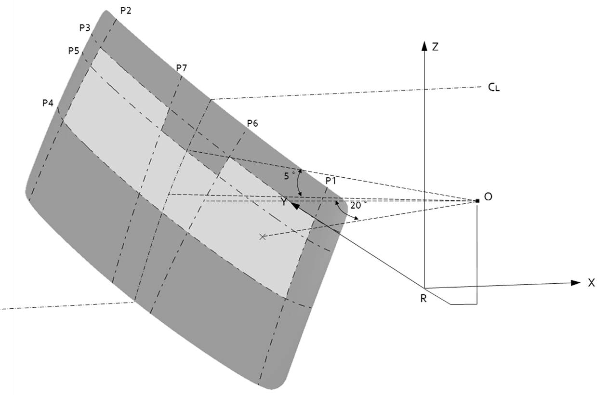»

*Пункт 9.3.1.1.1, ссылки на рис. 22 a), 22 b) и 25*, изменить нумерацию на 24 a), 24 b)   
и 27.

*Пункт 9.3.1.1.3, ссылки на рис. 22 a) и 22 b) и сами рис. 22 а) – 24*, изменить нумерацию на 24 a) и 24 b), a также 24 a)–26.

*Пункт 9.3.1.2.1, ссылка на рис. 24*, изменить нумерацию на 26.

*Пункт 9.3.1.2.2, ссылка на рис. 25*, изменить нумерацию на 27.

*Пункт 9.3.4, рис. 25*, изменить нумерацию на 27.

*Пункт 10.4.1, ссылки на рис. 26–28 и сам рис. 26*, изменить нумерацию на 28–30 и 28.

*Пункт 10.4.2, ссылки на рис. 26, 27, 29 и 30*, изменить нумерацию на 28, 29, 31 и 32.

*Пункт 10.4.3, ссылка на рис. 27*, изменить нумерацию на 29.

*Пункт 10.4.5, рис. 27–30*, изменить нумерацию на 29–32.

*Пункт 10.5.1, ссылки на рис. 31 и сам рис. 31*, изменить нумерацию на 33.

*Пункт 11.2.4.1, ссылки на рис. 32 и сам рис. 32*, изменить нумерацию на 34.

*Пункт 11.2.4.3, ссылки на рис. 33 и сам рис. 33*, изменить нумерацию на 35.

*Пункт 12.4, ссылки на рис. 34*, изменить нумерацию на 36.

*Пункт 13.2, ссылки на рис. 35 и сами рис. 34 и 35,* изменить нумерацию на 37 и 36   
и 37.

1. \* В соответствии с программой работы Комитета по внутреннему транспорту на 2023 год, изложенной в предлагаемом бюджете по программам на 2023 год (A/77/6 (разд. 20),   
   таблица 20.6), Всемирный форум будет разрабатывать, согласовывать и обновлять правила ООН в целях улучшения характеристик транспортных средств. Настоящий документ представлен в соответствии с этим мандатом. [↑](#footnote-ref-1)
2. [↑](#footnote-ref-2)
3. 18 В соответствии с определениями, содержащимися в Сводной резолюции о конструкции транспортных средств (СР.3), документ ECE/TRANS/WP.29/78/Rev.7, п. 2 — <https://unece.org/transport/vehicle-regulations/wp29/resolutions>. [↑](#footnote-ref-3)